浮梁县市政服务中心政务公开材料

一、城市基础设施：
1、全年市政共更换井盖约160个，累计修复面积约1300平方米，路缘石35米，防撞柱3个，完成人行道降坡4处，完成花池围砌破损修复10处，清理停车杆613米，清理路障时105个。
2、红塔大桥伸缩缝存在严重损坏问题，伸缩缝型钢出现明显断裂并伴随翘起现象，同时其锚固区混泥土破损面积较大。伸缩缝长约12米，已于2025年11月23日维修，12月5日已维修完工。
3、因景北大桥两侧斜坡茅草着火，导致大理石护栏损坏，长约5.4米。于12月3日完工。
二、园林绿化：
为了推进生态文明建设，按城管局的工作部署，改善县城城区生态环境，景北公司完成移栽种植树木工作。具体如下：
1、浮梁大道维也纳酒店门前路段7棵樟树移栽至樟树坑种植。
2、白居易路房管局斜对面罗汉松1棵移栽至昌江百里风光石碑处种植。
3、三贤湖公园罗汉松1棵移栽至房管局斜对面种植。
1、红塔大桥维修前后对比图：
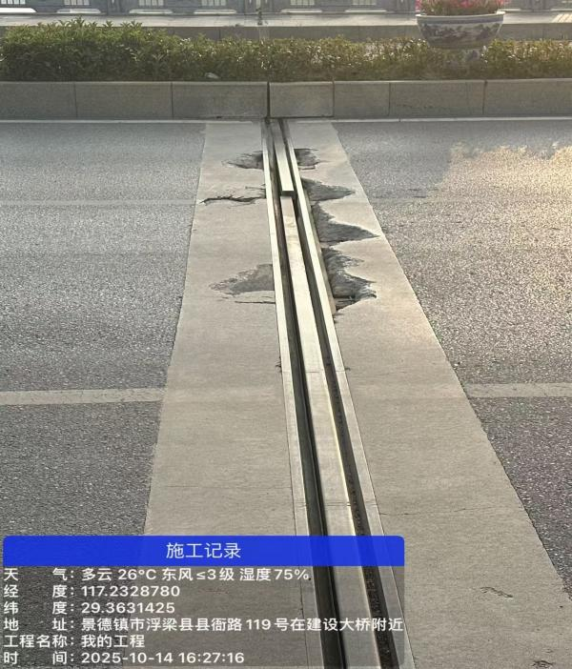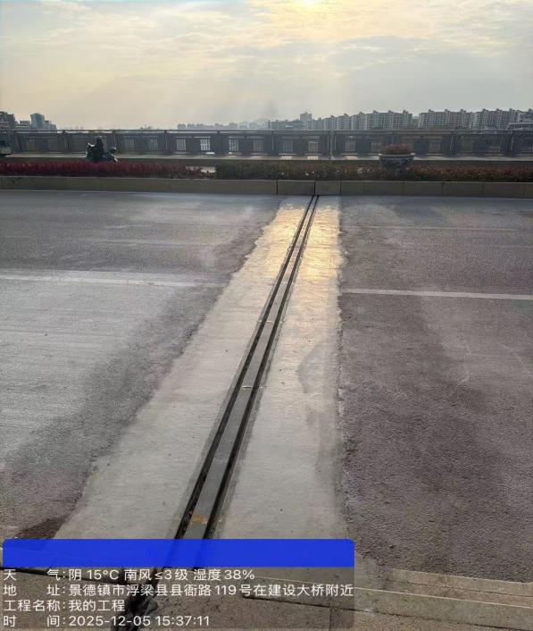
- 景北大桥大理石护栏维修前后图片：
